**Théorème de Pythagore et sa réciproque : Rappels**.

**Théorème de Pythagore**

ABC est un triangle. Si le triangle ABC est rectangle en A, alors AB² + AC² = BC².

**Le carré de l’hypoténuse est égal à la somme des carrés des deux autres côtés.**

**Exemple :**

ABC est un triangle rectangle en A tel que : AB = 3 cm et BC = 5 cm. Calculer AC.

Comme le triangle ABC est rectangle en A, Alors d’après le théorème de Pythagore :

AB² + AC² = BC²

3² + AC² = 5²

9 + AC² = 25

AC² = 25 – 9

AC² = 16

Donc *(en utilisant la touche de la machine ou en faisant appel à ses connaissances des carrés parfaits)*: AC = 4 cm

**Réciproque du théorème de Pythagore**

ABC est un triangle. Si AB² + AC² = BC², alors le triangle ABC est rectangle en A.

**Exemple 1 :**

ABC est un triangle tel que : AB = 12 cm ; AC = 5 cm et BC = 13 cm.

Démontrer que ABC est rectangle en A.

Dans le triangle ABC, [BC] est le côté le plus grand et

De plus

Comme AB² + AC² = BC², alors d’après la réciproque du théorème de Pythagore, le triangle ABC est rectangle en A.

**Exemple 2 :**

DEF est un triangle tel que : EF = 4 cm ; FD = 7 cm et DE = 6 cm.

Le triangle DEF est-il rectangle ?

Dans le triangle DEF, [FD] est le côté le plus grand et

De plus

Comme EF² + DE² FD², alors (d’après la contraposée du théorème de Pythagore,) le triangle DEF n’est pas rectangle.

**Théorème de Pythagore et sa réciproque : Exercices**.

**Exercice 1**

10 cm

8 cm

2,5 cm

A

B

C

H

|  |  |
| --- | --- |
| (AH) est la hauteur du triangle ABC issue de A.   1. Calculer la longueur AH. 2. En déduire la longueur AC. 3. Le triangle ABC est-il rectangle ? |  |

**Exercice 2**

Le déménageur pourra-t-il relever cette armoire ? *Justifier*.

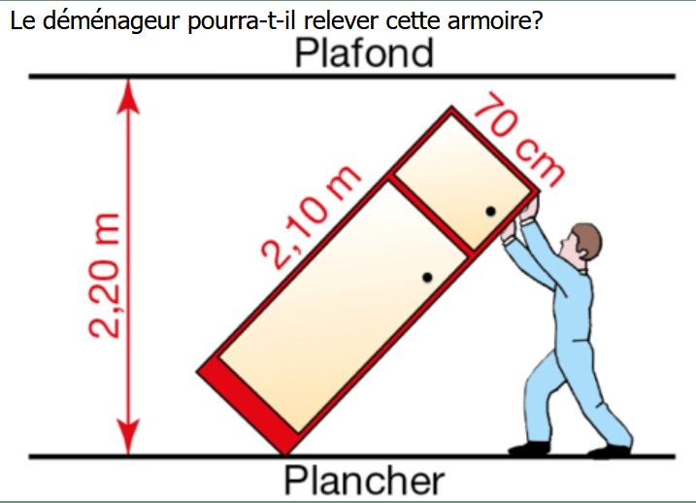

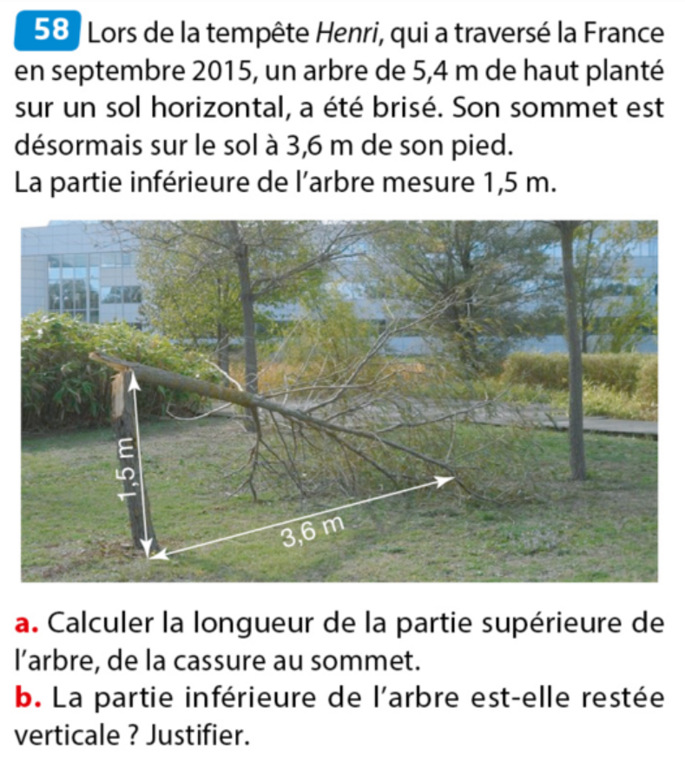**Exercice 3**

Lors de la tempête *Henri*, qui a traversé la France en septembre 2015, un arbre de 5,4 m de haut planté sur un sol horizontal, a été brisé. Son sommet est désormais sur le sol à 3,6 m de son pied. La partie inférieure de l’arbre mesure 1,5 m.

1. Calculer la longueur de la partie supérieure de l’arbre, de la cassure au sommet.
2. La partie inférieure de l’arbre est-elle restée verticale ? *Justifier.*

**Exercice 4**

|  |  |
| --- | --- |
| Sur un mur vertical, Timothé a posé une étagère. Voici les mesures qu’il a effectuées :  L’étagère est-elle horizontale ? *Justifier.* |  |